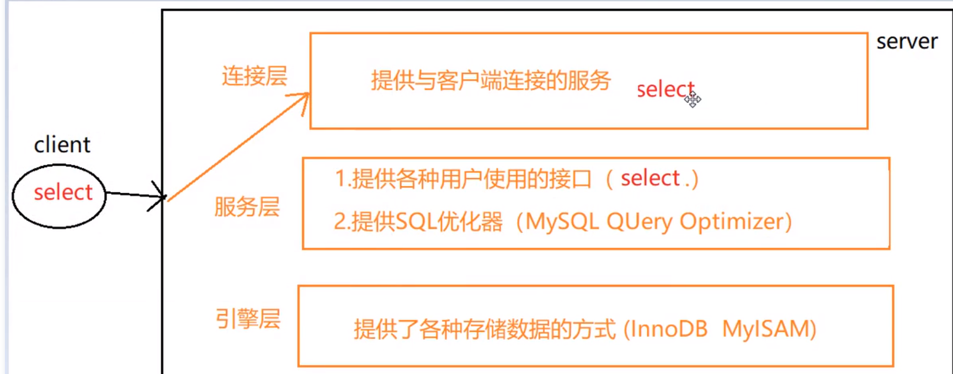

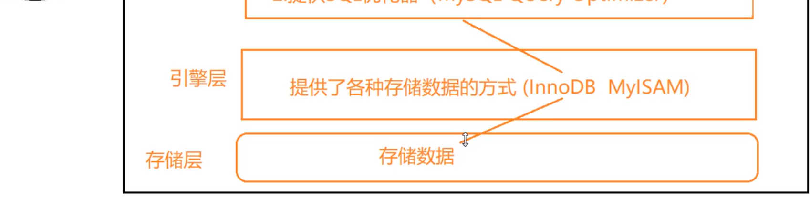

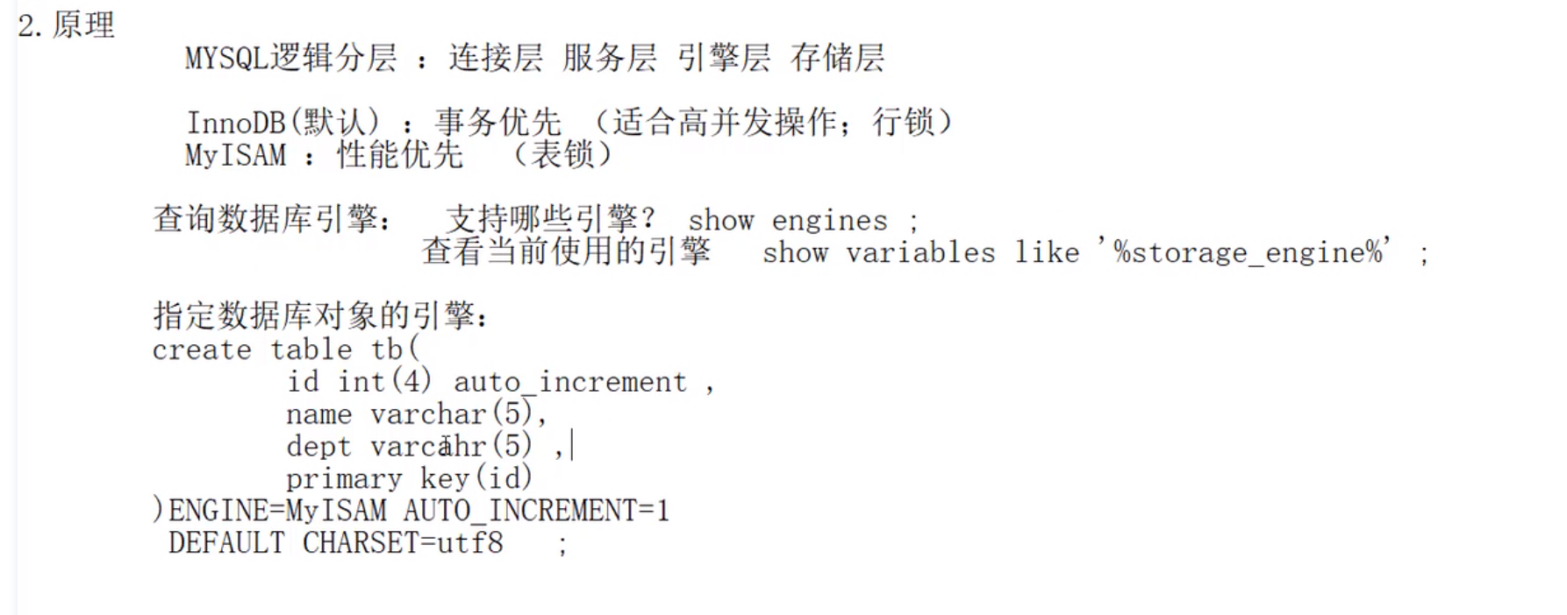

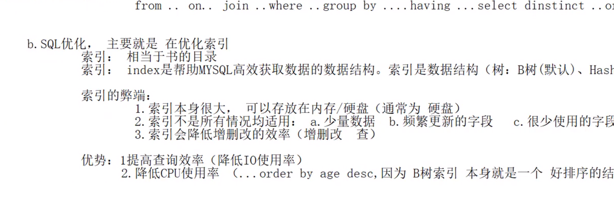

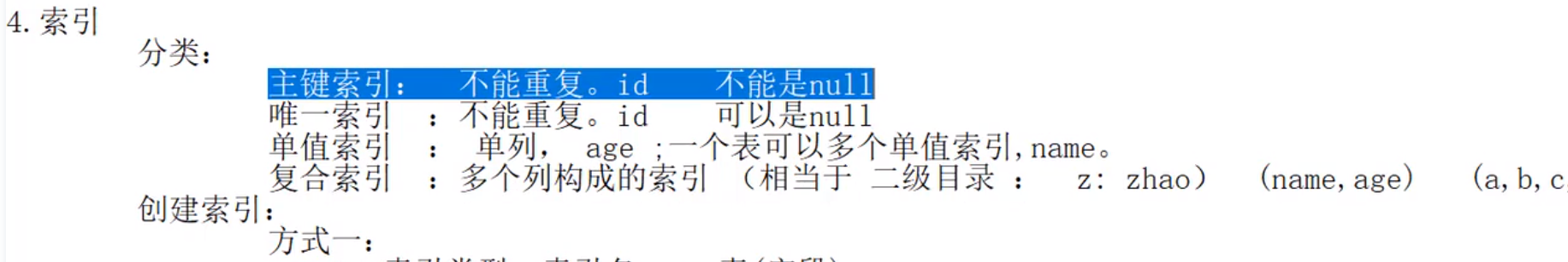

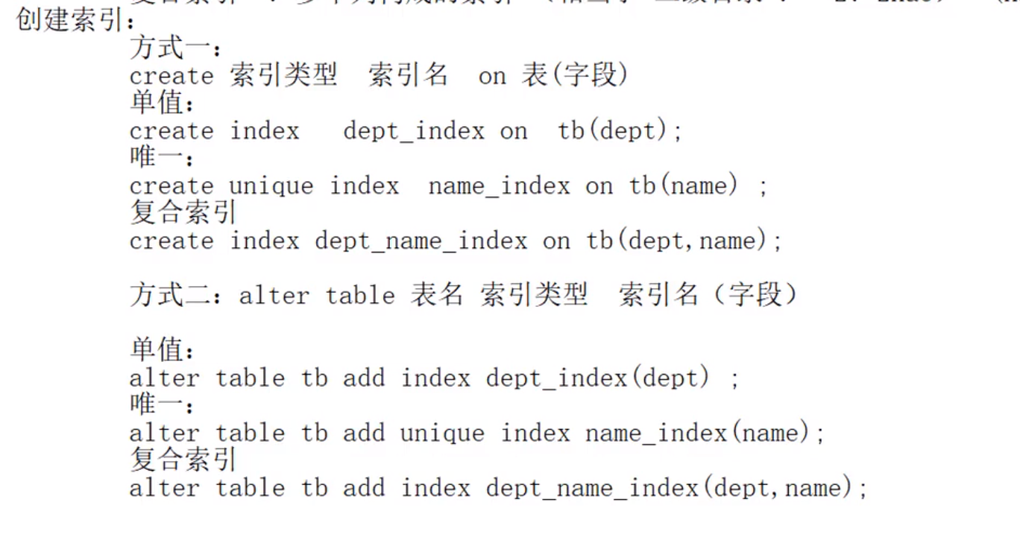



多表的查询顺序：

笛卡尔乘积，数据少的表优先查询

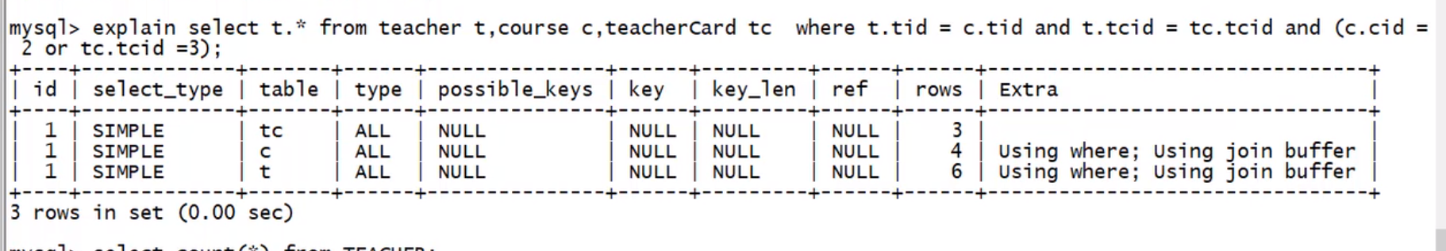

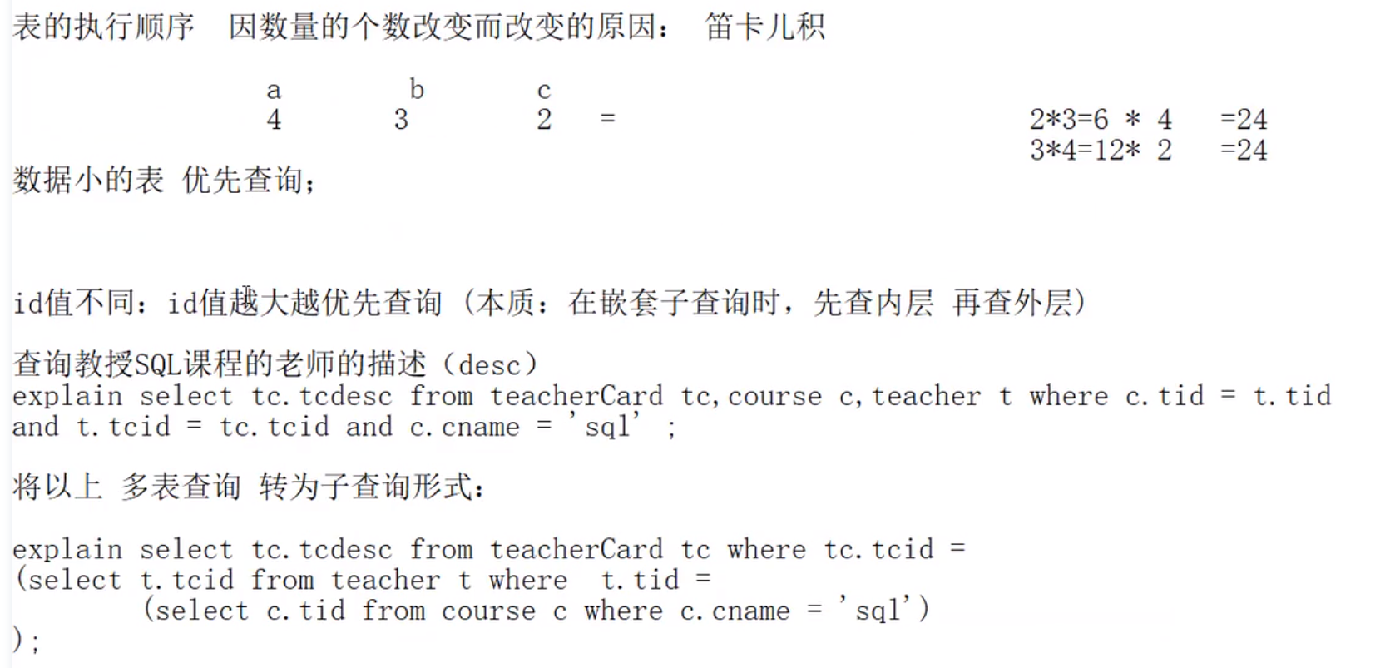

（2）select_type（查询类型）:

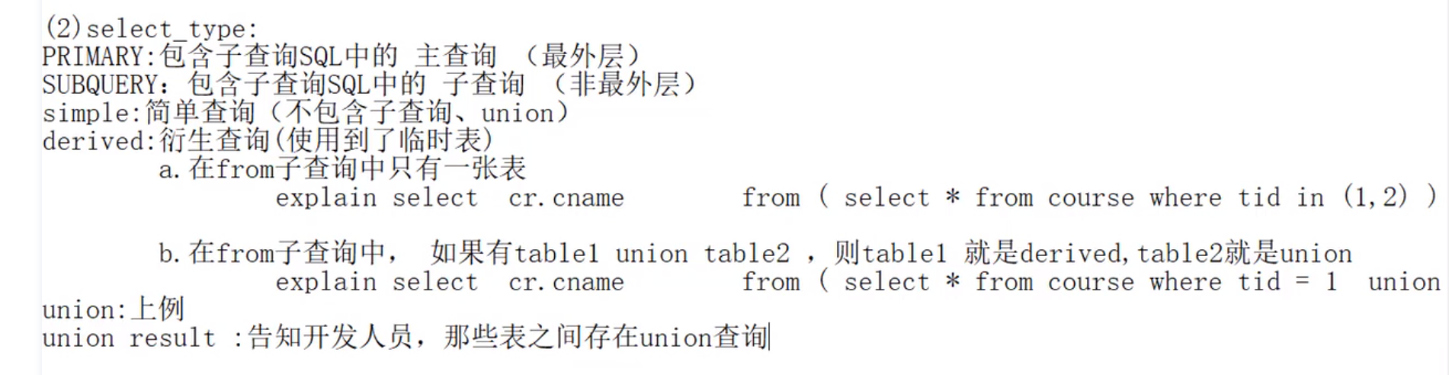

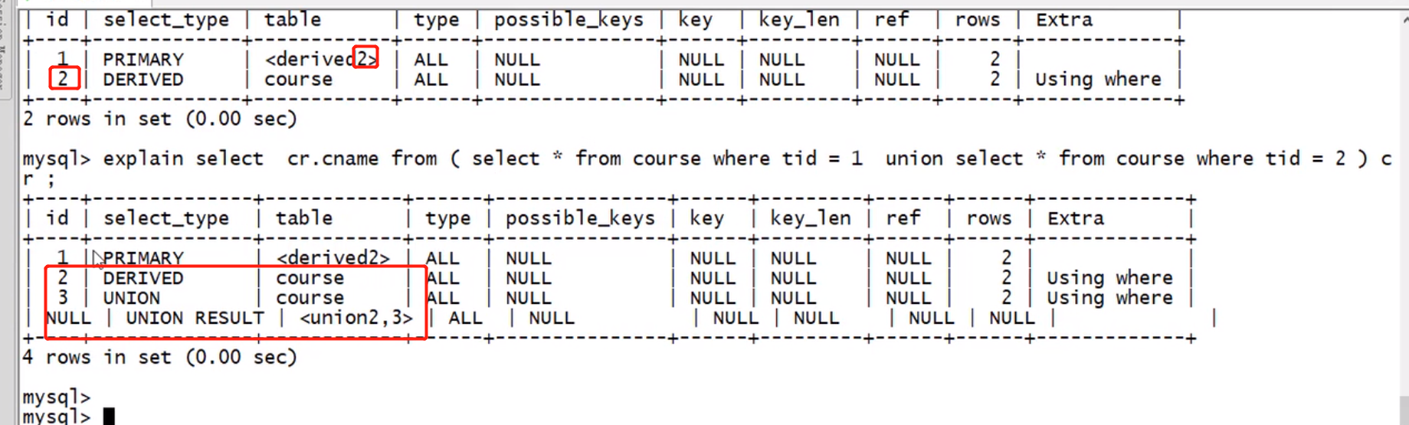

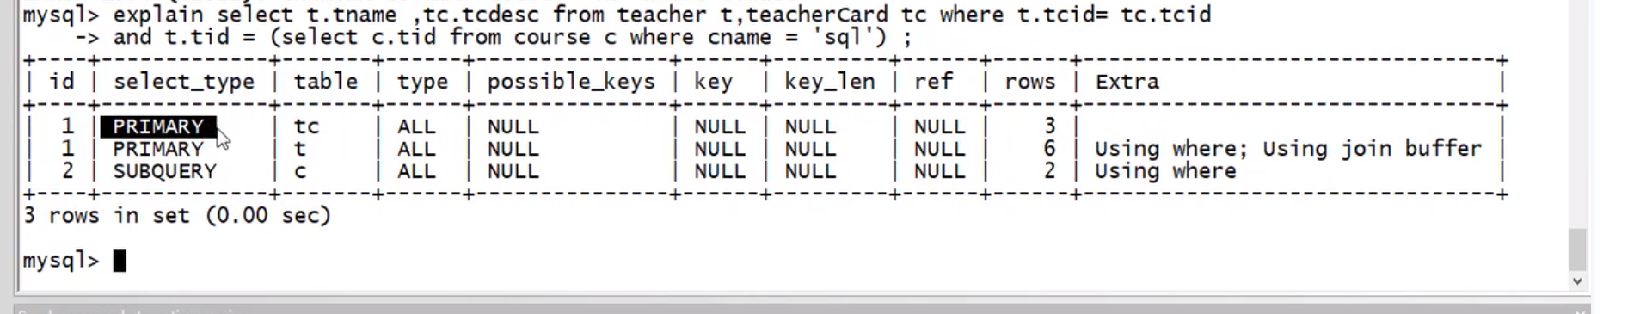

（3）type（索引类型、类型）:

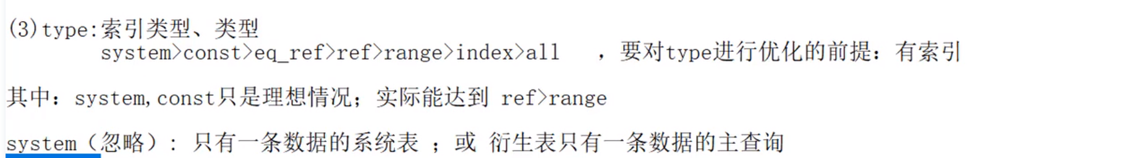

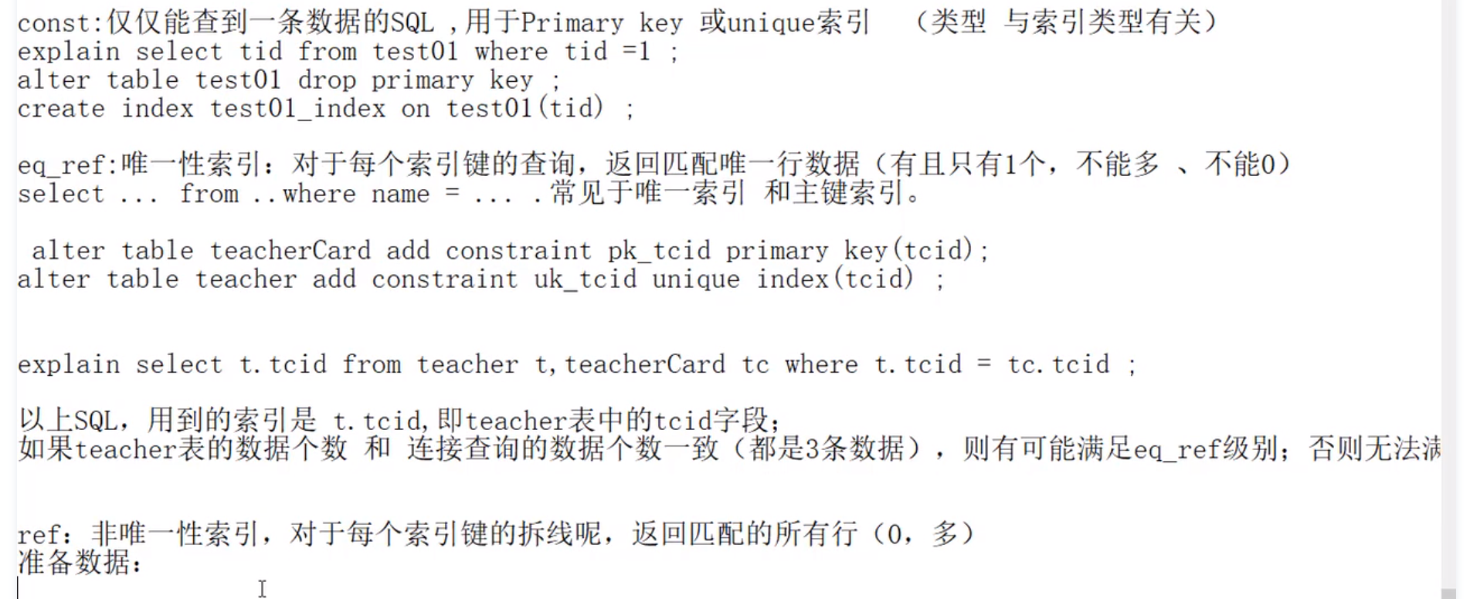

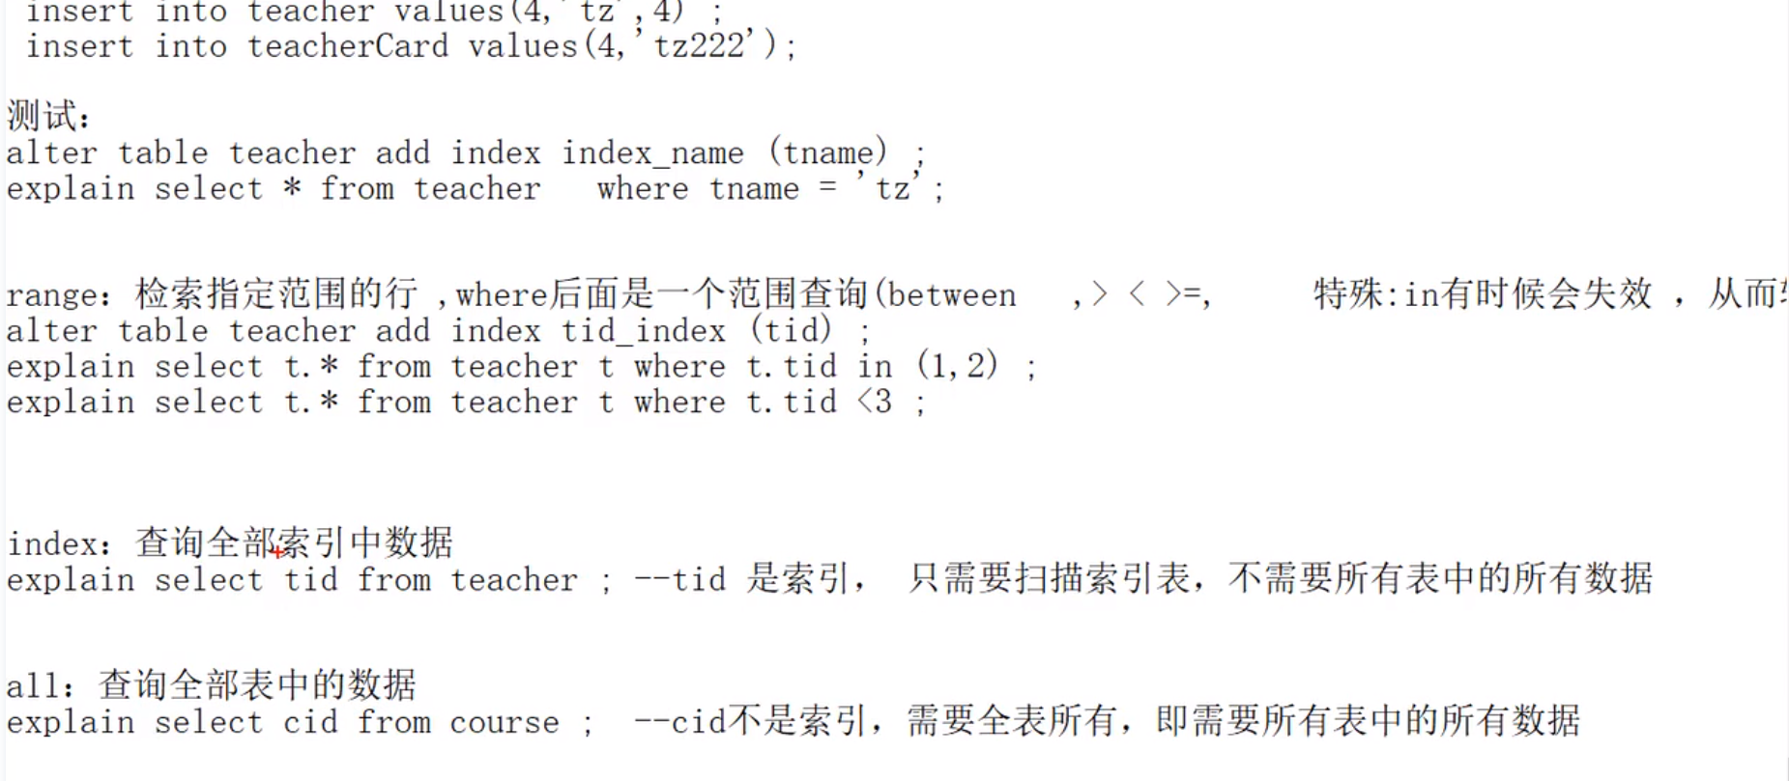

（4）possible_keys（可能用到的索引）：

（5）key（实际用到的索引）

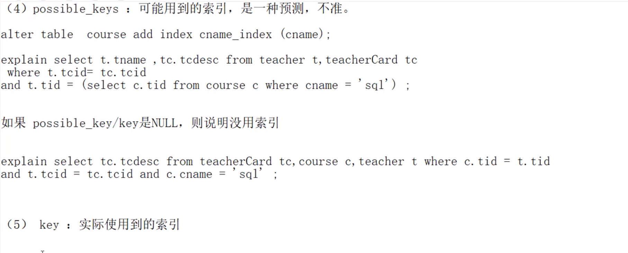

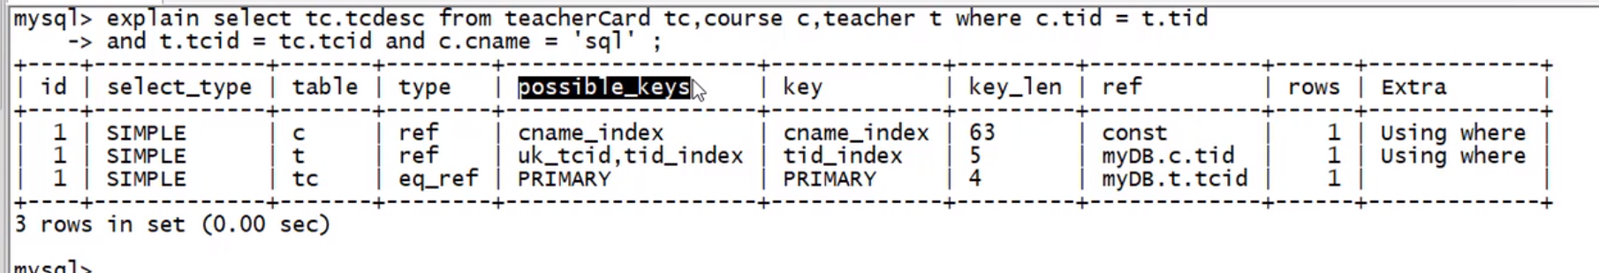

（6）key_len：索引的长度

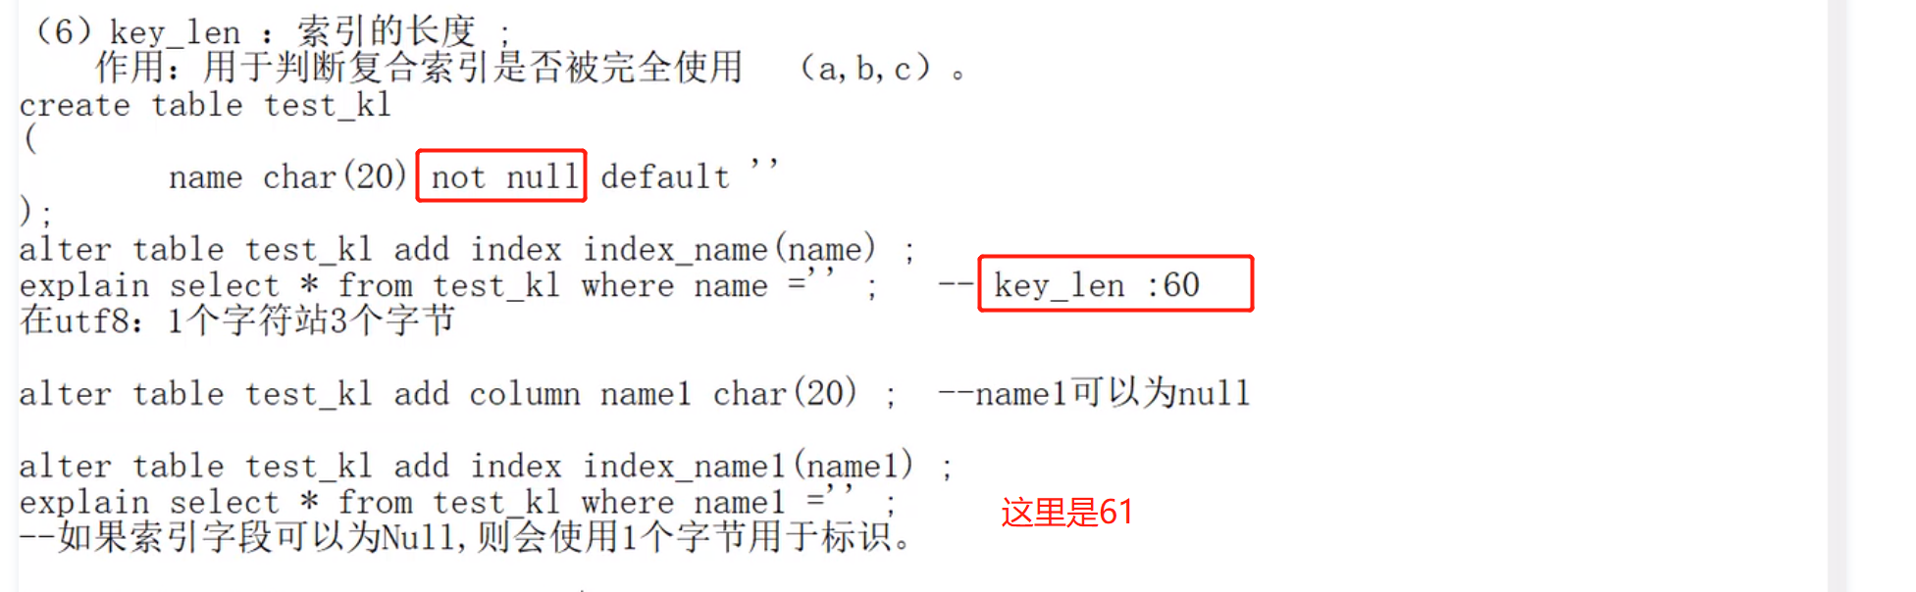

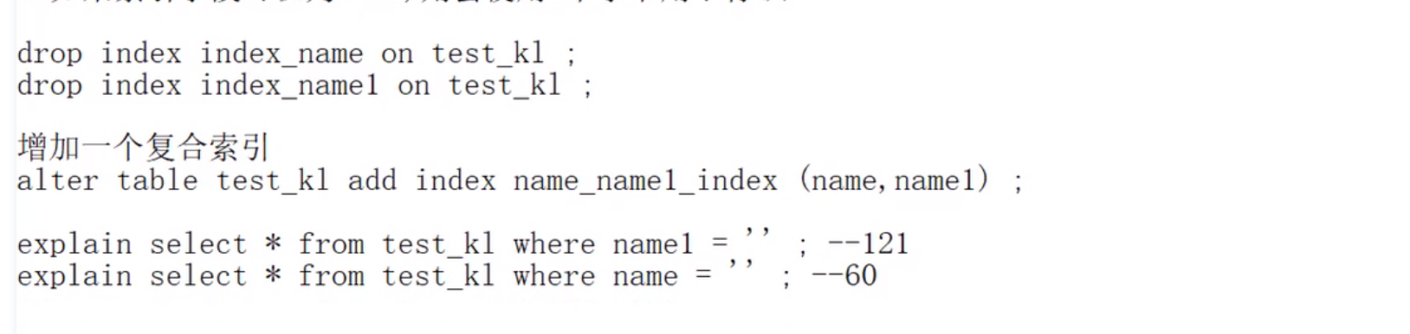

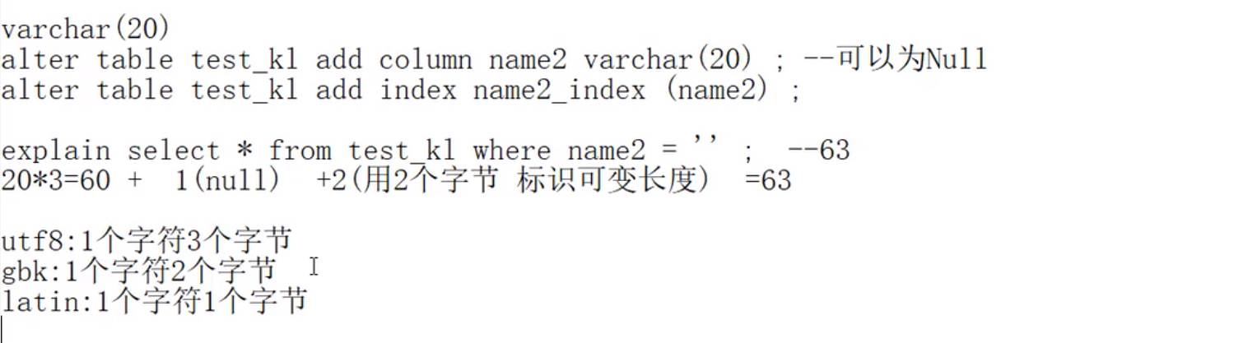

（7）ref：指明当前表参照的字段

